Сотрудники полиции Северного округа задержали подозреваемого в незаконном обороте наркотиков
05.10.2021
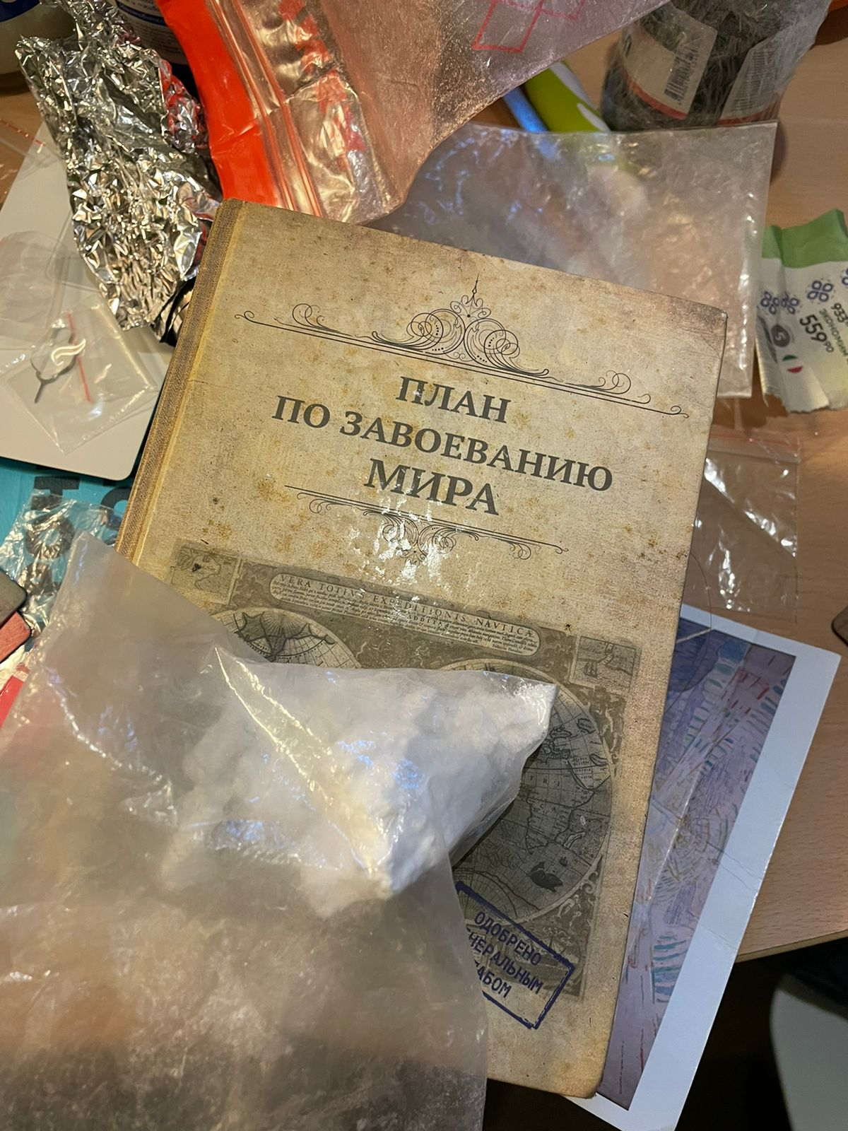
«В рамках оперативно-профилактического мероприятия сотрудниками ОНК УВД по САО ГУ МВД России по г. Москве задержан 34-летний подозреваемый в незаконном обороте наркотических средств.
В результате оперативно-розыскных мероприятий на Ленинградском проспекте сотрудниками полиции задержан 34-летний мужчина, подозреваемый в незаконном обороте наркотиков. В квартире по месту жительства подозреваемого обнаружены и изъяты 3 полимерных пакета с веществом неизвестного происхождения, общей массой более 30 граммов. Согласно результатам исследования изъятое содержит в своем составе наркотическое средство — кокаин. Также изъят пакет с порошкообразным веществом, массой около 30 граммов, которое, согласно результатам исследования, является мефедроном. После проведения обследования квартиры изъяты электронные мерные весы, картонная коробка с упаковочным материалом, два мобильных телефона.
По данному факту следствием ОМВД России по Хорошевскому району г. Москвы возбуждено уголовное дело по признакам преступления, предусмотренного частью 3 статьи 30 и частью 4 статьи 228.1 УК РФ «Незаконные производство, сбыт или пересылка наркотических средств, психотропных веществ или их аналогов, а также незаконные сбыт или пересылка растений, содержащих наркотические средства или психотропные вещества, либо их частей, содержащих наркотические средства или психотропные вещества». Санкция данной статьи предусматривает наказание в виде лишения свободы на срок от десяти до двадцати лет.
В отношении подозреваемого избрана мера пресечения в виде заключения под стражу», – сообщил начальник УИиОС ГУ МВД России по г. Москве полковник внутренней службы Владимир Васенин.
Пресс-служба УВД по САО
(495) 601-03-29

Адрес страницы: http://begovoy.mos.ru/objavleniya/security/detail/10295926.html
Управа района Беговой города Москвы

